高中学生生物提出问题能力的调查与分析
四川省达州中学 黎逍
一、问题的提出
生物课程标准明确提出将培养学生的探究能力作为生物学课程的能力目标之一，学生发现并提出问题是探究学习中不可或缺的一个重要环节。在探究过程中，学生提出问题不仅可以提高他们的学习，培养他们对科学的兴趣，还可以引导他们进行观察和研究，寻找到科学的真谛。为了了解目前高中学生物理提出问题的能力，以便在教学中增强对学生提问能力的培养。
二、概念界定与研究过程
（一）生物提问能力
关于提出问题的界定，Siler在1994年指出：提出问题是通过对问题情境的探索产生新问题也包括在解决问题的过程中对问题的再阐述。结合生物学科特点，生物学科中提出问题能力是指学生根据原有的知识经验，在学习和现实生活中通过观察、分析，发现新的事物与已有的知识经验之间的矛盾、冲突，通过合理的组织、用清晰明确的语言或文字形式将其表述出来，形成一个与生物学相关的、可以进行探究的科学问题的能力。
依据根据布卢姆---特内提出的问题水平模式，我们可以此六类分类标准来分析学生提出的问题的价值水平。评分标准和分值如下表所示：
问题  水平 | 科学性问题 |  |  |  |  |  | 非科学性问题
问题  水平 | 知识水平 | 理解水平 | 运用水平 | 分析水平 | 综合水平 | 评价水平 | 非科学性问题
分值 | 1 | 2 | 3 | 4 | 5 | 6 | 0
（二）研究过程
1.通过收集、整理、归纳和分析与此论题有关的文献资料，制定出一个恰当的提出问题能力的评价标准。
2．选择被试：选取四川省达州中学的100名高中学生作为被试
3．选择测量工具：本研究采用的是设计一个题目，该题目为学生提供了一个与生物学有关的情境，要求他们依据情境，提出两个想进一步研究的科学性问题。
4．组织测试：
5．数据的采集与分析：测试完后，收回学生所提问题，依据评分标准进行评分，分析统计，
三、调查结果与分析
1.总体得分情况
基于此设计的学生提出问题能力的评价标准，对学生提出的所有问题进行评价，然后取其平均值。其分值分布情况及其各统计量如下表所示：
分数段 | s＜1 | 1≤s＜2 | 2≤s＜3 | 3≤s＜4 | 4≤s＜5 | 5≤s
人数 | 11 | 10 | 31 | 26 | 20 | 2
统计量 | 样本量 | 最低分 | 最高分 | 平均分 | 标准差
数值 | 100 | 0 | 5 | 2.685 | 1.353
从上表可以看出, 有11位同学提出的问题的得分小于1，大部分都分布在[2，4)范围内。总体平均分为2.685，结果显示学生提出问题的能力不太理想。
2学生单个问题得分情况统计
基于此设计的学生提出问题能力的评价标准，对学生提出的所有问题进行评价，其分值分布情况及其各统计量如下表所示：
分数 | 0 | 1 | 2 | 3 | 4 | 5 | 6
人数 | 36 | 17 | 31 | 32 | 54 | 26 | 2
所占比例 | 18% | 8.5% | 15.5% | 16% | 27% | 13% | 1%
从上表可以看出，在学生提出的所有问题中，有占到18%的问题为非科学性问题，得分为0。而得分分别为2，3，5的理解水平问题，运用水平问题，和综合性问题所占比例相当，都在15%左右。得分为4的分析水平问题占到最多的27%，而认知和思维水平最高的评价性问题只占到了1%，从这些结果可以看出，学生提出问题的能力不太理想。
3 各评价指标的得分情况
从结果可以看出,有36人次提出非科学性问题,在这36个问题中, 以陈述句形式提出的问题占到66.7%(24个)，剩下的非科学性问题中，22.2%（8个）的问题所涉及的范围太大，根本无法进行科学研究，而另外的11.1%（4个）的问题并没有太大的研究价值。
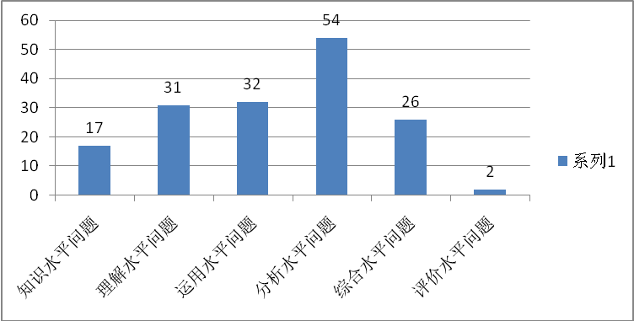
图2学生提出的各科学性问题分布表
在学生所提出的科学性问题中，处于中度认知水平的运用水平问题和分析水平问题分占到了52.44%，这显示了高中学生的思维认知水平大部分处于一种中级认知状态。
在六种思维认知水平的问题中，分析水平问题所占的比例最大，达到了32.93%，而在高中阶段的生物教学中，特别是在实验的教学中，教师强调对知识分析能力的培养，因此，对于本次研究所设计的教学相关情境，学生进行批判性思维，分析所给背景资料以确定该兴趣小组调查结果原因，提出分析性问题。
同时，从总体而言，在学生所提出的科学性问题中，高水平的综合水平问题和评价水平的问题共计占到17%，运用水平和理解水平所占的比例相当均为20%，而知识性水平的问题所占的比例仅为10%，根据这些结果，处于高中阶段的学生更倾向于提出有一定思维认知深度的问题，而不再是问那些“是什么”“有多少”的简单的知识描述性问题了，这也同这个年龄段学生的智力发展从形象思维转向逻辑思维是有关的。同时，对于学生提出高认知水平的问题分析可以看出，我国中学生不善于提出高认知水平的问题，尤其是学生所提出的评价水平问题仅占到所有问题的1%，对于这种现状，可能有以下方面的原因：教师教学观念落后，教师教学方法的陈旧，在教学过程中不重视学生提出问题能力的培养，由于教学任务重，有的老师甚至在课堂上不允许学生提问，以免妨碍教学进度。其次学生知识和信息的无序、同时学生提问技能的缺乏，导致学生无法有效的组织思维，无法将自己所有知识整合，也就提不出高程度的思维认知水平的问题。
四、讨论和建议
教师在教学过程中，可以通过以下教学策略提高学生提出问题的能力：
（1） 给学生提供一些可研究问题的实例
教学中教师应该以生活中的实例，站在学生的角度多启发，多引导，多教给学生一些提问的方法，“给人以鱼，不如授之以渔”，逐步训练学生的提问技能。
（2） 鼓励学生表述自己的问题，并对学生自发产生的问题给予积极的回应
在教学过程中，要创设学生自主学习的氛围，鼓励学生表述自己的问题，同时对学生自发产生的问题给予积极的回应。这需要教师具备现代的教育观，对学生的平等和尊重。在课堂中，要强调教师的组织作用，关注“以人为本”而非传统的“以知识的传授和接受为本”；注重把学生的学习变成一种自觉行为，让学生主动学习代替过去那种被动无奈地接受性学习，最终让学生学会学习。在此基础上，教师要相信每个学生都有巨大的发展潜能，注意保护学生的自尊心，培养其自信心。
（3）提供素材，以刺激产生问题
在教学中，教师要注意结合生活、生产和当前科学技术发展中的实际问题创设问题情境。紧密联系生活、生产和当前科学技术发展中的实际问题创设问题情境，有利于激发学生理论联系实际、学以致用的意识，在解决问题的过程中培养学生思维的实践性和深刻性。
（4）为学生提供机会，探究与他们提出的问题相关的信息
在课堂上，一个好的问题通常会促使学生想知道其所以然，并刺激提出其他“如何”和“为什么”的问题。丰富多彩的探究活动是从那些有意义并与学生相关的问题演化而来的，对学生提出的问题，教师要多启发和引导，充分调动学生思维，同时，让学生利用所有的条件，收集相关问题的信息，开拓学生的视野和认知空间，同时在这个过程中，进一步开发学生的思维，提高学生的探索能力。

